<게임 디자인 포트폴리오 – 정재근>

<서울대학교 정보문화학>

<정보문화기술 입문 기말과제>

인터랙티브 스토리 형태의 게임

**<야채마을>**

정재근, 정우주, 조하연, 김주영

**1.게임 초기 기획 단계**

아이디어들

-꿈과 관련된 게임

주인공은 어느 날 악몽을 꾸게 된다. 희미하게 보이는 장소 어떤 사람의 몽타주, 주인공은 다음날 끔찍한 살인을 목격하게 되는데 이 사건은 어디선 가 본 듯하다. 어제 꾸었던 꿈에서의 힌트를 통해 사건해결의 실마리를 찾게 되는데…

> 분위기를 구성하는데 3D 같은 그래픽이 필요할 것 같아 배제

-동화 풍의 인터랙티브 스토리 게임

갑자기 사라진 동생, 한번 숲에 들어가면 빠져 나올 수 없다는 마을 뒤 숲, 이상한 냄새를 맡은 오빠는 동생을 찾기 위해 숲에 들어선다. 역시나 숲에서는 사람을 유혹하는 마녀가 있었고 오빠는 동생을 구하기 위해 미션들을 수행하게 된다.

> 채택

**2.1차 기획서 간략 발표**

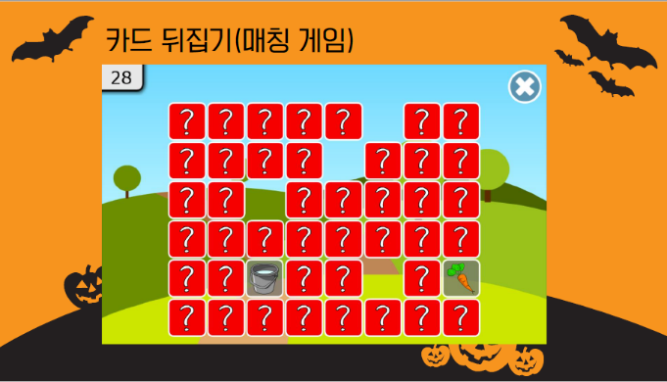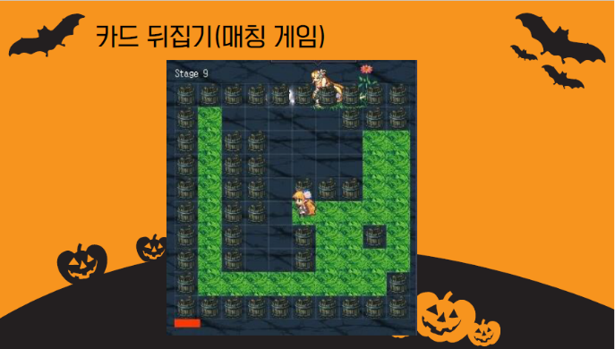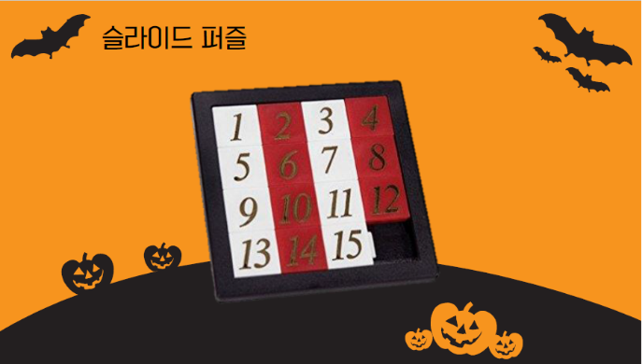

교수님 피드백 내용

할로윈이나 헨젤과 그레텔 같이 기존에 있는 디자인이 아닌 창조적인 디자인.

스토리도 마찬가지로 3개의 게임들을 잘 엮을 수 있는 시나리오를 만들어야 함.

**3.시나리오**

동화 같은 소재 > 야채

야채와 과일 사이의 토마토를 주인공으로 한 정체성 관련 스토리라인

##0 집을 떠나는 모습 혹은 그냥 토마토 위에 "나는 누구일까?"  
  
"나는 누구일까??"   
중2가 된 토마토, 자신에 대해 알기 위해 집을 박차고 모험을 떠난다.   
(많으면 빼도 될 것 같아요.)  
  
##1 야채 마을과 과일 마을 사이 갈림길에 서 있는 토마토  
  
토마토 : (혼잣말로) 난 어느 마을이지?  
과일 마을 오렌지가 다가와  
오렌지 : 넌 뭐야! 여기 왜 알짱거려.. 야채마을로 어서 들어가!!  
  
##2 야채마을로 들어온 토마토 다른 야채들의 눈치가 보인다.  
  
어른 야채들(호박, 오이, 당근, 고구마 등) : (웅성웅성거리며) 쟤 왜 여깄어?  
토마토 : 이씨.. 난 뭐야 도대체 과일도 아니고 야채도 아니고 난 도대체 뭐냐구.!!!  
(사람들을 피해 텅 빈 공터로 도망친다.)  
  
##3 텅빈 공터에 멍하고 난처한 표정을 짓고 있는 고구마를 만난다.  
토마토 : 왜 여기 혼자 있니?  
고구마 : 어.... 어.... 아아아아 안녕. 나아는 고오 구우 마아야.  
사아아 라아암 드을이 내가 다압다압하다고 좋아하질 않아.. 하하.  
부모님이 이 사람을 만나라고 힌트를 남겨 주셨는데 도저히 뭔지 모르겠어어어. 하하 봐볼래?  
토마토 : 그래 한번 봐보자  
  
## (게임 1) 슬라이드 퍼즐 게임(완성되면 김치)  
토마토 : 맞췄다!! 김치인데? 그래 고구마야! 누구나 혼자서 살아갈 수는 없어!  
고구마는 김치와 함께 한다면 최고의 간식이 될 수 있어.  
고구마 : 그렇구나 나도 김치를 찾아서 시원하다는 소리를 들어보고 싶어. 고마워. 먼저 가볼게.  
아 참 이거 오이아저씨가 오이에게 주라고 준 건데. 니가 좀 전해줄래? 저기 연못으로 가봐  
  
## 연못에 울고 있는 오이를 발견한다.  
  
토마토 : ?? 넌 왜 울고 있니??  
오이 : (울며) 저는 맛이 없고 인기가 없어요. 사람들은 음식을 먹을 때 저를 빼고 먹으려고 해요.   
그럴거면 처음부터 올리지를 말지.. 그거 아세요?   
오이를 싫어하는 사람들이라고 저를 싫어하는 모임도 있어요..  
토마토 : 아니야 오이는 요리에서 없어서는 안될 야채야!!  
아까 고구마한테 받았는데 이거 같이 해볼래?  
  
## (게임2)그림 맞추기 게임(맛있는 오이 요리 그림들)  
오이 : 제가 이렇게 인기가 많은지 몰랐어요.  
토마토 : 너를 싫어하는 사람은 조금 있을 지라도 좋아하는 사람이 훨씬 많단다.  
오이 : 감사해요.!! 싫어하는 사람들의 시선만 보여서 좋아하는 사람들의 시선을 느끼지 못했어요.   
토마토 형 저기 오두막 안에 혼자서 실의에 빠져있는 제 친구 호박도 도와주세요  
  
## 오두막에서 거울을 보고 있는 호박을 발견한다.  
토마토 : 왜 계속 거울을 보니?  
호박 : 사람들이 제 표정이 안좋데요. 웃으면서 좀 다니래요..웃는 걸 연습해 보고 있어요..   
근데 거울을 보니 웃어도 웃는게 아닌 것 같아요. 저는 왜 이렇게 태어난 걸 까요?  
(거울에 이상한 것들이 묻어 있다.)  
토마토 : ? 무슨 소리야 너 잘 웃고 있어 거울이 잘못 된거야.!! 내가 닦아 줄게.  
호박 : 이 거울은 이상하게 잘 안 닦이는 것 같아요.   
  
## (게임3) 한붓그리기 게임(거울 닦기 게임)  
  
(거울을 다 닦으면 웃는 호박얼굴이 보인다.)  
호박 : 와 제 웃는 표정이 이거였군요. 와.아.. 새롭다 내 얼굴인데  
토마토 : 호박아 너는 웃는 모습이 정말 예뻐. 거울이 잘못 되어서  
너의 얼굴을 보여주지 못했던 거야. 이제 사람들을 만나도 방긋 웃으면서 다니렴  
  
## 토마토 3 야채와의 가상의 대화   
  
고구마 오이 호박 : 토마토야. 고마워 우리 마을로 같이 돌아가자. 어? 토마토야 무슨  
토마토 : 난 내가 누군지 모르겠어 야채도 아니고 과일도 아니고   
맛도 단것도 아니고 신 것도 아니고  
고구마 : 맛있기만 하면 되지.. 설탕이랑 먹으면 달아지고  
햄버거나 피자에 들어가면 상큼 해지고 넌 팔색조야.   
오이 : 그래 맞아. 토마토 케찹은 남녀노소를 불문하고 모두가 좋아하잖아.!!  
외국에서는 토마토로 축제도 한다며?. 인기 많은 놈들이 더해요 더.  
토마토 : 그렇지만 야채마을에서 날 인정해주지 않는 걸..ㅠ  
호박 : 무슨소리야 니가 잘못 본거야. 야채마을 이장님이랑 과일마을 이장님이랑 토마토 데려오려고 얼마나 싸운지 알아?  
너야말로 왜곡된 시선으로 보고 있구나.  
  
토마토 : 그렇구나 나 스스로도 부정적인 점만 보았어..  
고구마 단점을 극복하는 조합 찾기  
오이 단점이 아니라 긍정적으로 생각하기   
호박 장점을 모르고 있는 것   
>> 자신의 장점을 잘 알고 활용하기

**4. 디자인**

4.1. 캐릭터

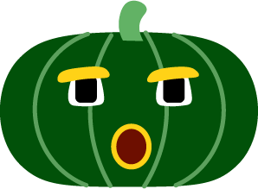 



4.2. 배경

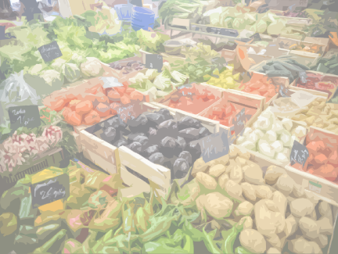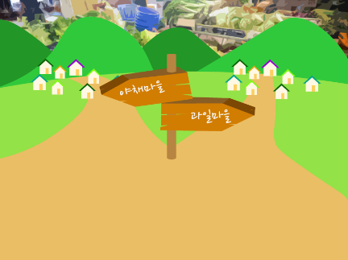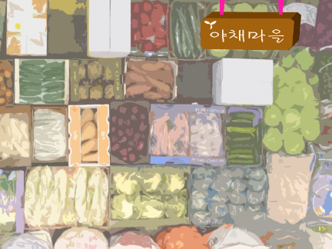

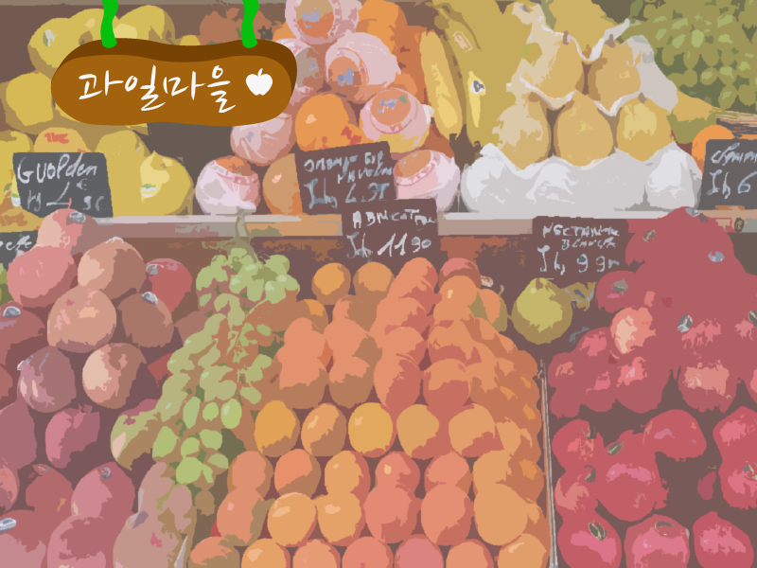

**5. 코딩 및 게임 화면**

